许强教授学术报告

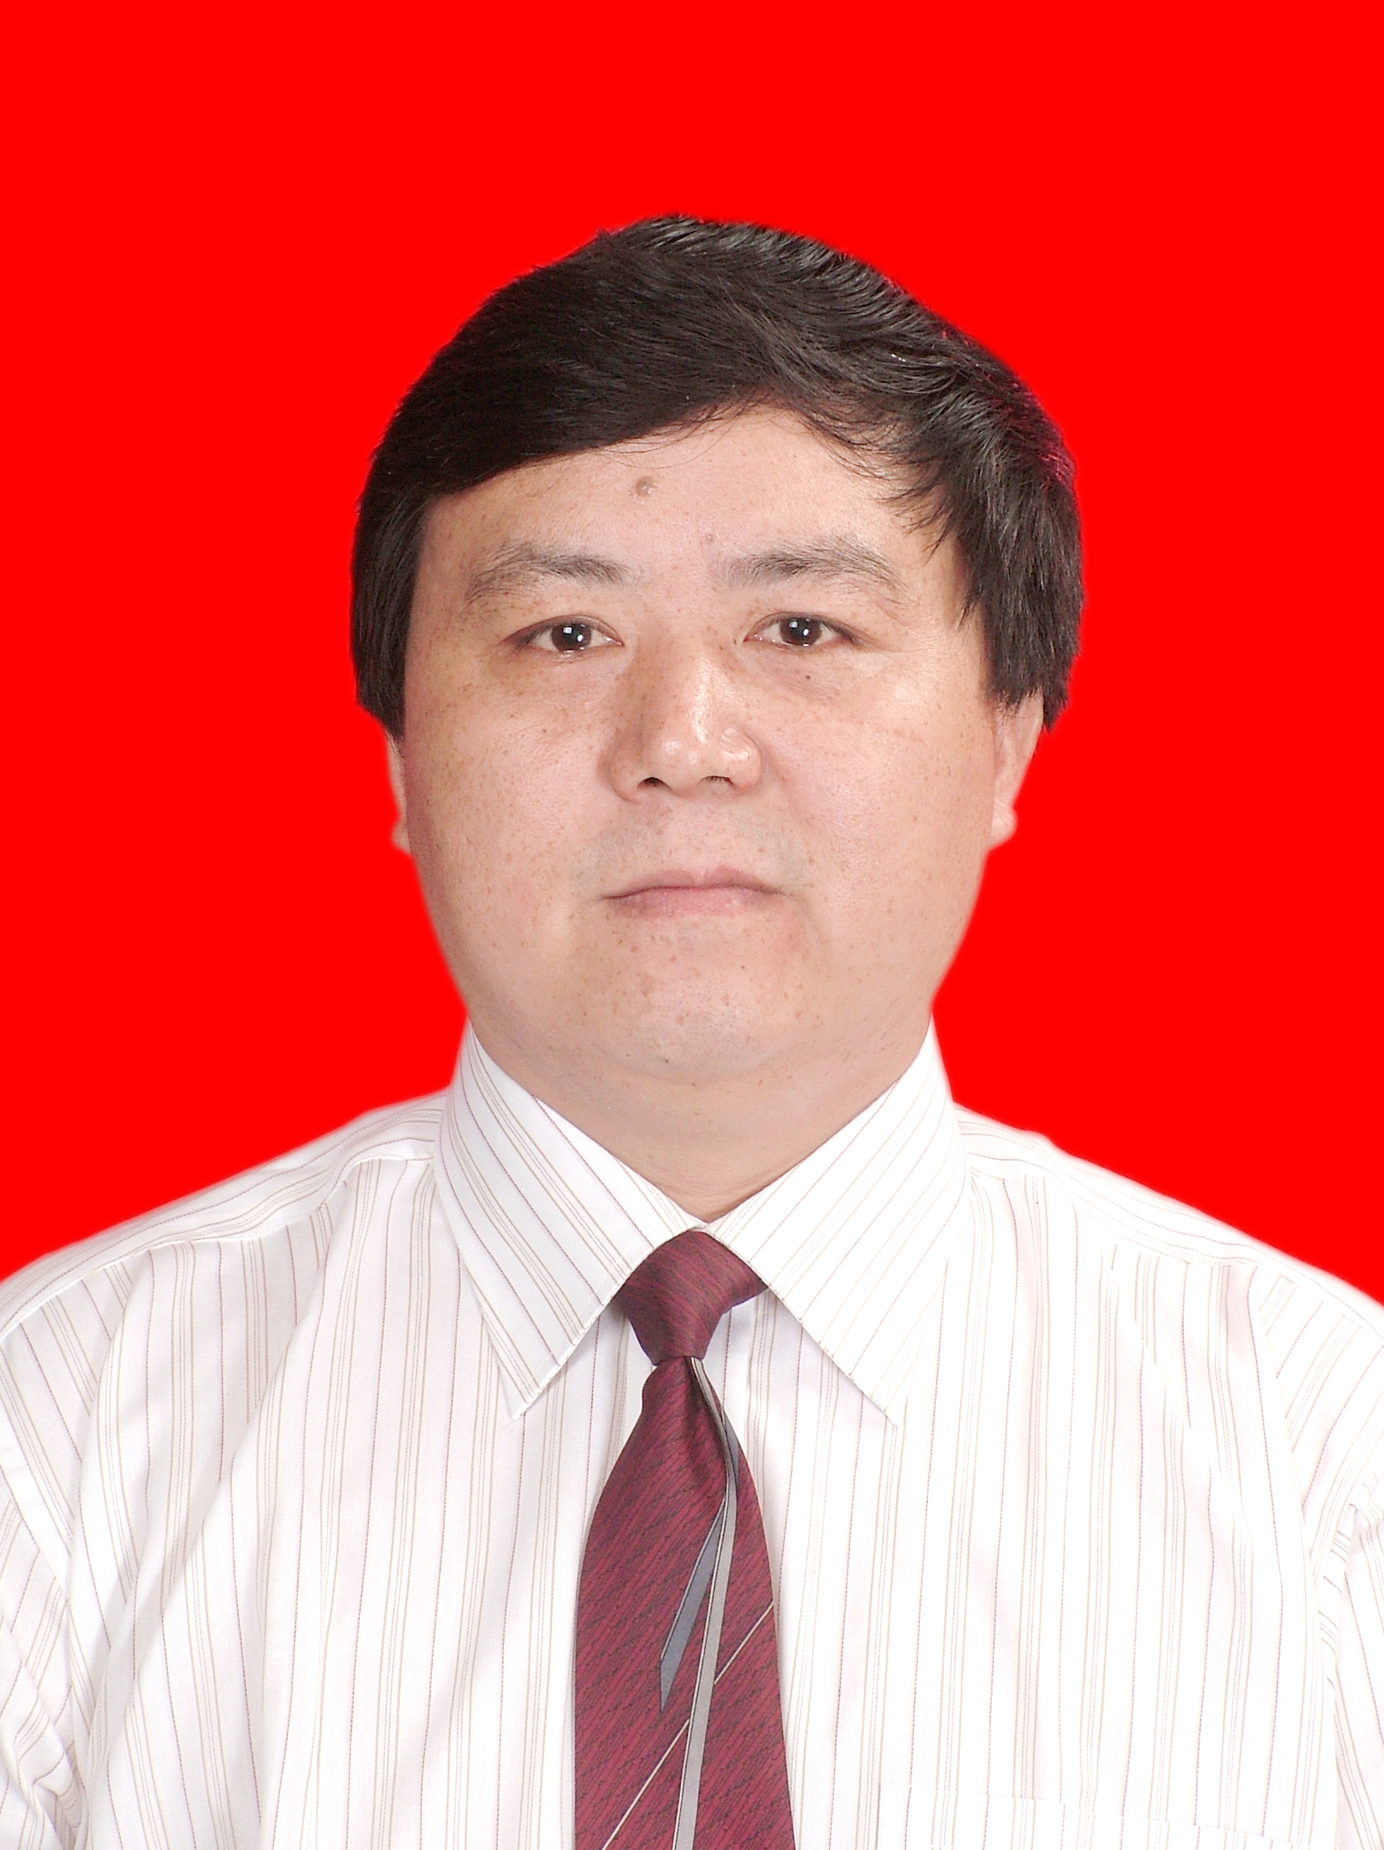
报告题目：重大地质灾害隐患早期识别与监测预警
时间：2019年3月26日（星期二）下午：14：30-16：30
地点：丁家桥校区科技创新大楼C501会议室

报告人简介：
许强，博士、二级教授、博士生导师，现任成都理工大学地质灾害防治与地质环境保护国家重点实验室常务副主任，国家杰出青年基金获得者，教育部长江学者特聘教授，国家杰出专业技术人才，国务院特殊津贴专家，四川省教学名师，第十二届、第十三届全国政协委员。许强教授专长于地质灾害评价与防治，曾多次作为国务院、国土资源部和四川省委省政府专家组核心成员，参与了我国多起重大地质灾害事故的现场调查和应急处置工作。作为核心成员完成的科研成果获国家科技进步一等奖2项，省部级科技进步奖一等奖6项，出版专著10部，发表学术论文400余篇，其中英文SCI收录论文100余篇。

欢 迎 各 位 老 师、同 学 参 加！

交通运输工程学院

